8.1 Facturación Electrónica Ecuatoriana en Odoo
Módulo técnico desarrollado para Iron Zone | Ambientes permitidos para pruebas: Demo y SRI Test. Producción queda fuera del alcance de validación.
Regla de prueba: no se debe validar ni ejecutar ninguna prueba contra ambiente de producción. El flujo documentado se verifica únicamente en modo Demo y, cuando corresponda, contra SRI Test.

8.1.1 Resumen funcional del módulo
La implementación agrega a Odoo un flujo de facturación electrónica ecuatoriana para emitir comprobantes desde la factura de cliente, generar el XML requerido, firmarlo cuando el ambiente lo exige, enviarlo al SRI, consultar su autorización, generar el RIDE y entregar al cliente el PDF junto con el XML. El desarrollo esta pensado para operar sobre facturas publicadas de Odoo y aprovechar los estados propios del comprobante electrónico para evitar procesos paralelos innecesarios.
El alcance funcional incluye tres modos de trabajo. En Demo se simula la autorización local para validar el flujo completo sin salir a servidores del SRI. En SRI Test se usa el servicio de pruebas del SRI para validar firma, estructura XML, clave de acceso, autorización y respuesta. Producción no se usa para pruebas y solo debe habilitarse con certificado real, datos fiscales definitivos y control operativo previo.
Componente | Función dentro del flujo
Datos base Ecuador | Tipos de identificación, provincias, contribuyentes, campos fiscales de contacto y compañía.
Configuración SRI | Ambiente, certificado electrónico, datos fiscales de la compañía, tiempos de procesamiento y parámetros de envío.
Factura electrónica | Generación de XML, clave de acceso, firma, envío, consulta de autorización y almacenamiento de respuesta.
RIDE / PDF | Representacion impresa con datos del emisor, receptor, autorización, ambiente, clave de acceso, código de barras, impuestos y totales.
Correo autorizado | Envío automatico del RIDE y XML al cliente después de la autorización o simulacion demo.
Automatizacion | Procesamiento en segundo plano por cron para evitar que la interfaz quede bloqueada durante el envío y consulta al SRI.

Capacidades implementadas
- Generación de XML legal para facturas de cliente ecuatorianas.
- Firma electrónica mediante certificado digital cargado en Odoo para ambientes reales de prueba.
- Envío del comprobante al SRI y consulta posterior de autorización.
- Modo Demo con flujo completo: clave de acceso, fecha de autorización, XML, RIDE y correo, dejando claro que no tiene validez legal.
- Reemplazo posterior de una autorización demo por una autorización real cuando la compañía deja de estar en ambiente Demo.
- Adjunto automatico de PDF/RIDE y XML tanto en el correo enviado al cliente como en el chatter de la factura.
- Prevencion de correos duplicados mediante control de envío de documentos autorizados.
- Integración con ventas, e-commerce, pagos demo y facturas generadas desde ordenes de venta.

Estados funcionales principales
Estado | Interpretacion operativa
Borrador | Factura aun editable. No debe enviarse al SRI hasta publicarse.
Registrado / Publicado | Factura contable confirmada y lista para flujo electrónico.
Signed | XML generado y firmado, pendiente de envío o procesamiento por cron.
Sent | Comprobante recibido por el SRI y pendiente de autorización.
Authorized | Comprobante autorizado por SRI Test o generado como autorizado demo local.
Rejected | El SRI rechazo estructura, firma, clave de acceso, impuestos u otra validación.

Evidencia visual prevista para esta sección
Las capturas se agregaran en las siguientes iteraciones del documento, priorizando evidencia de configuración, ejecucion del flujo y recepcion por parte del cliente.
- Formulario de factura con pestana SRI Electronics.
- Botones Send to SRI, Send to SRI (Demo) y Check SRI Status segun ambiente y estado.
- Factura autorizada con clave de acceso, fecha de autorización y respuesta SRI.
- RIDE/PDF generado con código de barras y bloque de autorización.
- Chatter de factura con PDF y XML adjuntos.
- Correo recibido por el cliente con PDF y XML.
Nota de alcance: esta primera subsección resume el funcionamiento implementado. Las subsecciónes posteriores documentaran configuración, pantallas, datos maestros, pruebas demo/test, automatizacion, errores resueltos y flujo e-commerce con capturas.

8.1.2 Módulos desarrollados e instalados
La solución de facturación electrónica se compone de módulos de localización ecuatoriana que se instalan sobre Odoo y se integran con Contabilidad, Ventas, e-commerce, pagos y contactos. El orden de instalación no es arbitrario: primero se cargan los datos base de Ecuador, luego la capa EDI, después la integración operativa con SRI, y finalmente retenciones y reportes tributarios.
En el instalador del proyecto los módulos personalizados de esta sección se agregan como bloque explícito para evitar una línea de instalación difícil de mantener. El bloque incluye l10n_ec_base, l10n_ec_edi, l10n_ec_sri, l10n_ec_withholding y l10n_ec_reports.
Restricción de pruebas: estos módulos se documentan y validan únicamente en ambiente Demo y SRI Test. No se ejecutan pruebas contra producción.

Inventario de módulos
Módulo | Responsabilidad principal | Dependencias relevantes
l10n_ec_base | Base fiscal Ecuador: plan de cuentas NEC, impuestos, catálogos SRI, provincias, cantones, tipos de identificación, campos fiscales de contacto y compañía. | base, account, l10n_ec, l10n_latam_invoice_document
l10n_ec_edi | Capa EDI: certificado digital, firma XAdES-BES, generación de clave de acceso, servicios técnicos SRI y configuración general de facturación electrónica. | l10n_ec_base, account_edi; librerías zeep, cryptography, lxml, requests
l10n_ec_sri | Flujo operativo SRI: XML de factura, envío SOAP, consulta de autorización, estados SRI, cron de procesamiento, RIDE/PDF y correo con XML. | base, account, l10n_ec_base, l10n_ec_edi; librerías zeep, cryptography, lxml
l10n_ec_withholding | Gestión de retenciones: comprobante de retención, códigos IR/IVA, asistente de retenciones y preparación para transmisión electrónica. | l10n_ec_base, l10n_ec_edi, account
l10n_ec_reports | Reportes tributarios: ATS, Formulario 104, asistente de generación XML y plantillas de reporte para cumplimiento SRI. | l10n_ec_base, l10n_ec_edi, l10n_ec_withholding

Secuencia de instalación
- l10n_ec_base se instala primero porque crea la base fiscal: catálogos, modelos de contribuyente, datos geográficos, documentos e impuestos.
- l10n_ec_edi se instala después porque reutiliza la base fiscal y agrega la capa técnica de firma, certificado y comunicación electrónica.
- l10n_ec_sri se instala sobre la capa EDI para conectar facturas reales de Odoo con XML, estados SRI, RIDE, correo y automatización.
- l10n_ec_withholding depende de la base y EDI porque retenciones usan catálogos tributarios y requieren preparación de comprobantes electrónicos.
- l10n_ec_reports queda al final porque resume ventas, compras y retenciones ya modeladas por los módulos anteriores.

Detalle técnico por módulo
Módulo | Archivos clave | Qué habilita en Odoo
l10n_ec_base | models/res_partner.py, models/res_company.py, models/template_ec.py, data/l10n_ec_catalogs_data.xml, views/res_partner_views.xml | Campos SRI en contactos y compañías; tipo de identificación; tipo de contribuyente; related party; plan contable e impuestos Ecuador; datos geográficos.
l10n_ec_edi | models/l10n_ec_certificate.py, models/sri_signer.py, models/sri_service.py, models/account_edi_format.py, views/res_config_settings_views.xml | Carga de certificados .p12; firma electrónica; configuración de ambiente; preparación de comunicación EDI y servicios SRI.
l10n_ec_sri | models/account_move.py, models/l10n_ec_sri_xml.py, models/account_move_send.py, data/ir_cron_data.xml, report/account_move_ride_templates.xml | Pestaña SRI Electronics; botones de envío; estados Signed/Sent/Authorized/Rejected; XML/RIDE; correo automático; cron de cola pendiente.
l10n_ec_withholding | models/account_retention.py, models/account_retention_line.py, wizard/retention_wizard.py, data/retention_codes_2026.xml | Retenciones de renta e IVA; asistente de generación; códigos 2026; vistas de retenciones asociadas a facturas de proveedor.
l10n_ec_reports | wizard/ats_wizard.py, data/ats_template.xml, report/form_templates.xml, report/reports.xml | Asistente ATS; generación XML de reportes; plantillas para reportes tributarios ecuatorianos.

Relación con el flujo de factura
Etapa del flujo | Módulo que participa | Resultado esperado
Datos del cliente | l10n_ec_base | El contacto tiene RUC/cédula, tipo de identificación, tipo de contribuyente y related party cuando aplica.
Publicación de factura | account + l10n_ec_sri | La factura queda lista para generar XML y registrar estados SRI.
XML y clave de acceso | l10n_ec_edi + l10n_ec_sri | Se genera una clave de 49 dígitos y XML compatible con la estructura SRI.
Firma y envío | l10n_ec_edi + l10n_ec_sri | En SRI Test se firma con certificado y se envía por servicios SOAP; en Demo se simula sin validez legal.
Autorización y RIDE | l10n_ec_sri | Se guarda fecha de autorización, respuesta, XML autorizado y PDF/RIDE con código de barras.
Correo al cliente | l10n_ec_sri + mail/account | Se publica en chatter y se envía correo con PDF y XML adjuntos, evitando duplicados.
Reportes posteriores | l10n_ec_reports + l10n_ec_withholding | La información emitida queda disponible para ATS, IVA y reportes tributarios.

Evidencias visuales a capturar en esta subsección
- Pantalla de Apps mostrando instalados los módulos l10n_ec_* personalizados.
- Fragmento del script install_apps.sh donde aparecen los módulos ecuatorianos como bloque.
- Menú o vistas principales creadas por l10n_ec_sri: pestaña SRI Electronics y RIDE.
- Vistas de configuración creadas por l10n_ec_base: tipo de contribuyente, identificación y datos fiscales del contacto.
- Pantallas de retenciones y reportes ATS cuando se documenten las secciones posteriores.

Evidencia visual capturada
Las siguientes capturas fueron tomadas desde Odoo con usuario administrador, en el menú Aplicaciones, filtrando los módulos relacionados con Ecuador. Sirven como respaldo visual de que los módulos desarrollados se encuentran instalados y disponibles dentro del sistema.
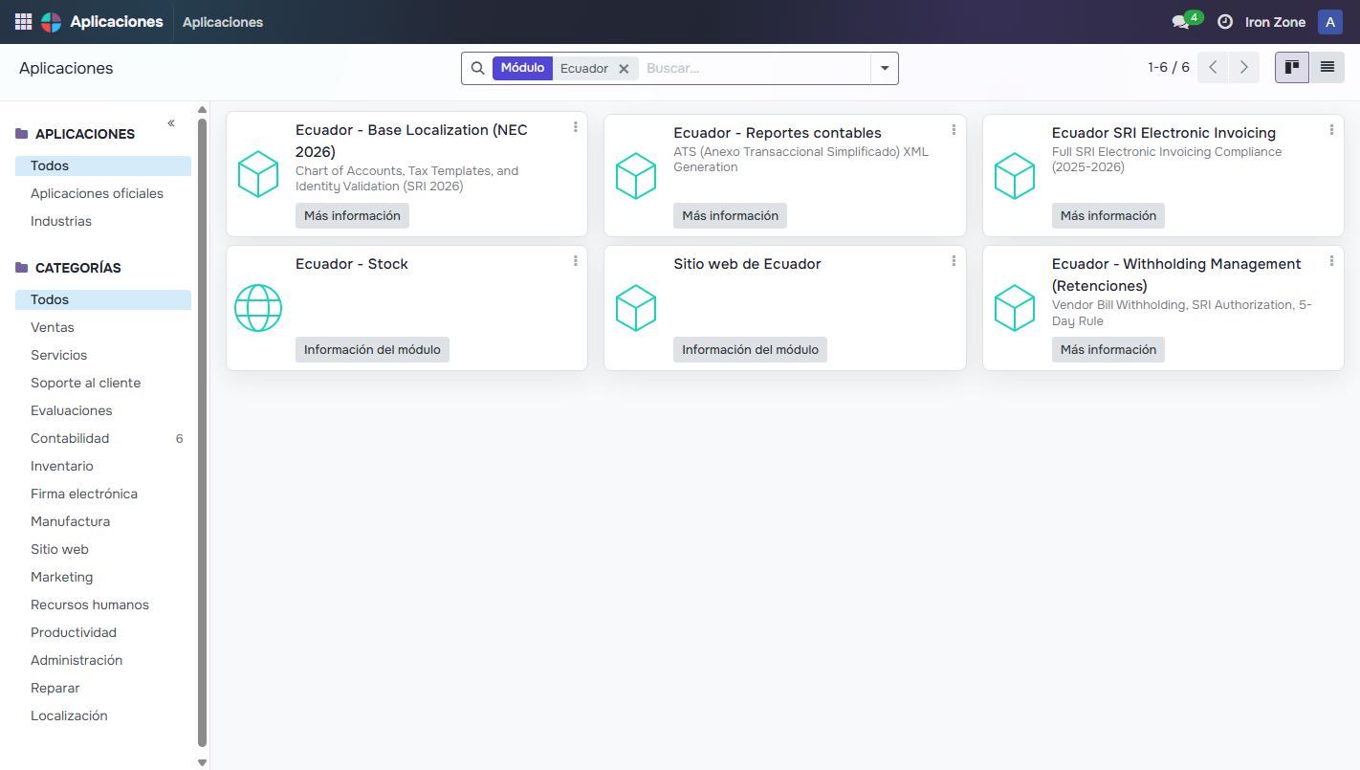
Figura 8.1.2-1. Módulos Ecuador visibles desde Aplicaciones en Odoo.
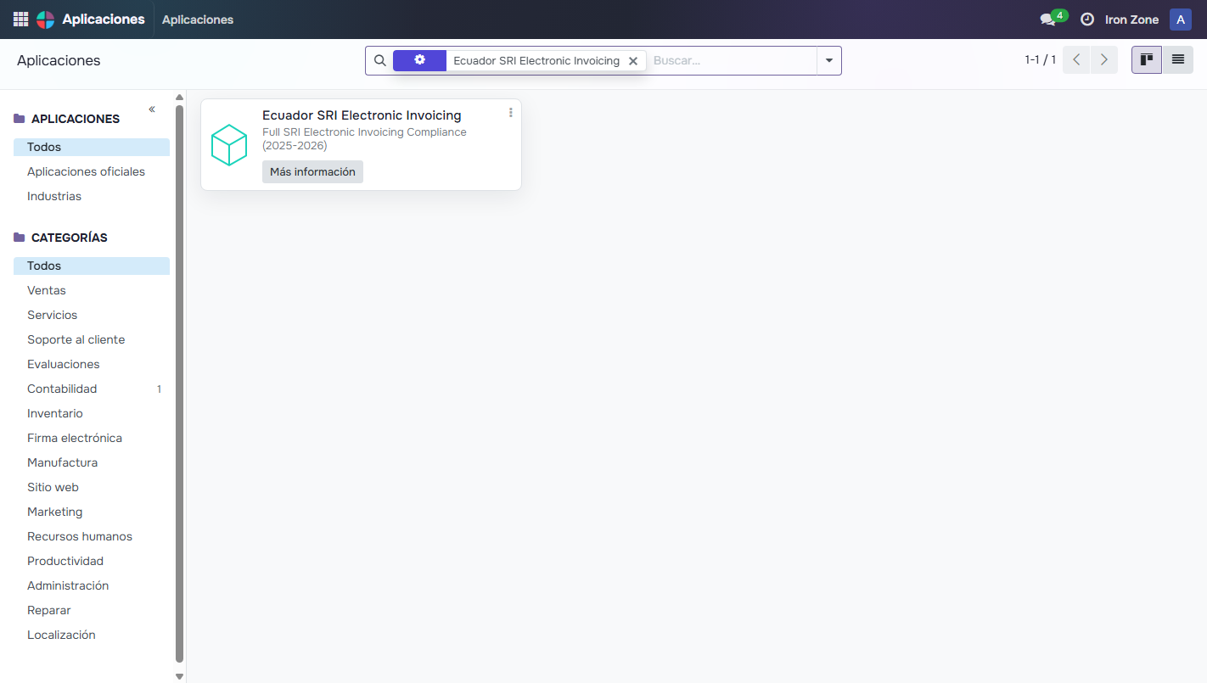
Figura 8.1.2-2. Tarjeta del módulo Ecuador SRI Electronic Invoicing en Odoo.
Criterio de mantenimiento: cada módulo conserva una responsabilidad separada. La base fiscal no debe enviar comprobantes; la capa EDI no debe definir reportes; el módulo SRI coordina el flujo operativo de facturas; retenciones y reportes se apoyan en esa información sin duplicarla.

8.1.3 Configuración de compañía para Ecuador
La configuración de compañía es la base del comprobante electrónico. Los datos registrados en la empresa se reutilizan para construir el XML, el RIDE y la información visible para el cliente. Por esa razón, antes de probar el flujo de facturación electrónica se validan RUC, dirección matriz, país, moneda, datos de contacto, ambiente SRI y certificado seleccionado.
En el entorno actual la compañía principal es Iron Zone. La configuración se encuentra por defecto en modo Demo, lo cual permite generar el flujo completo sin enviar información al SRI. Para pruebas reales se usa SRI Test; producción queda excluida de las pruebas documentadas.
Regla operativa: nunca ejecutar pruebas contra ambiente de producción. La documentación y las capturas de esta sección corresponden a Demo y configuración de SRI Test.

Datos base de la empresa
Campo | Valor configurado | Uso en facturación electrónica
Nombre / razón social | Iron Zone | Se imprime en el RIDE y se usa como identificación del emisor.
RUC | 1804878815001 | Se inserta en la clave de acceso y en las etiquetas del XML.
Dirección matriz | Av. Cevallos y Montalvo 245, Ambato, Ecuador | Se usa en el bloque de datos del emisor y en la dirección matriz del comprobante.
País | Ecuador | Activa la localización ecuatoriana y los campos fiscales propios del país.
Moneda | USD | Moneda base de facturación y totales contables.
Teléfono y correo | +593 3 282 4450 / admin@ironzone.com | Datos de contacto visibles en la ficha de compañía y reutilizables por reportes/correos.

Configuración Ecuador SRI
Parámetro | Configuración actual | Criterio aplicado
Ambiente | Demo | Modo local para validar el flujo completo sin transmisión real al SRI.
Certificado electrónico | 14147791_identity_1804878815.p12 | Certificado seleccionado para pruebas SRI Test; su detalle se documenta en la sección 8.1.4.
URL de recepción SRI | https://celcer.sri.gob.ec/... | Endpoint de pruebas SRI Test. No se usa en Demo local.
URL de autorización SRI | https://celcer.sri.gob.ec/... | Endpoint de pruebas para consultar autorización cuando se trabaja en SRI Test.
Primer intento de autorización | 5 segundos | Tiempo de espera después de que el SRI responde RECIBIDA antes de consultar autorización por primera vez.
Revisión de facturas pendientes | 30 minutos | Frecuencia del cron que reprocesa facturas pendientes en estado RECIBIDA.

Relación con XML y RIDE
- El RUC de la compañía debe coincidir con el RUC incluido en la clave de acceso; si difiere, el SRI rechaza el comprobante.
- La dirección matriz y la razón social se imprimen en el bloque de emisor del RIDE y se serializan en el XML.
- El ambiente determina si el comprobante se procesa como Demo, SRI Test o producción. En esta documentación solo se usa Demo y SRI Test.
- El certificado no es necesario para Demo, pero sí es obligatorio para pruebas contra SRI Test porque el XML debe firmarse antes del envío.

Evidencia visual capturada
Las siguientes capturas muestran la ficha de compañía y el bloque de localización ecuatoriana dentro de Ajustes. La configuración visible confirma el RUC, dirección, moneda, ambiente Demo, certificado seleccionado y tiempos de procesamiento automático.
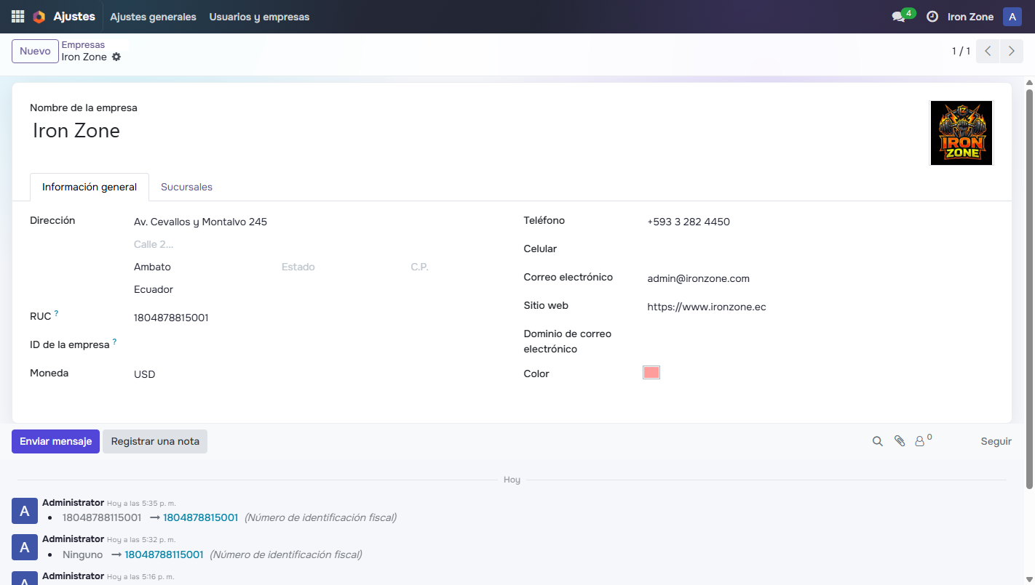
Figura 8.1.3-1. Ficha de la compañía Iron Zone con RUC, dirección, país y moneda.
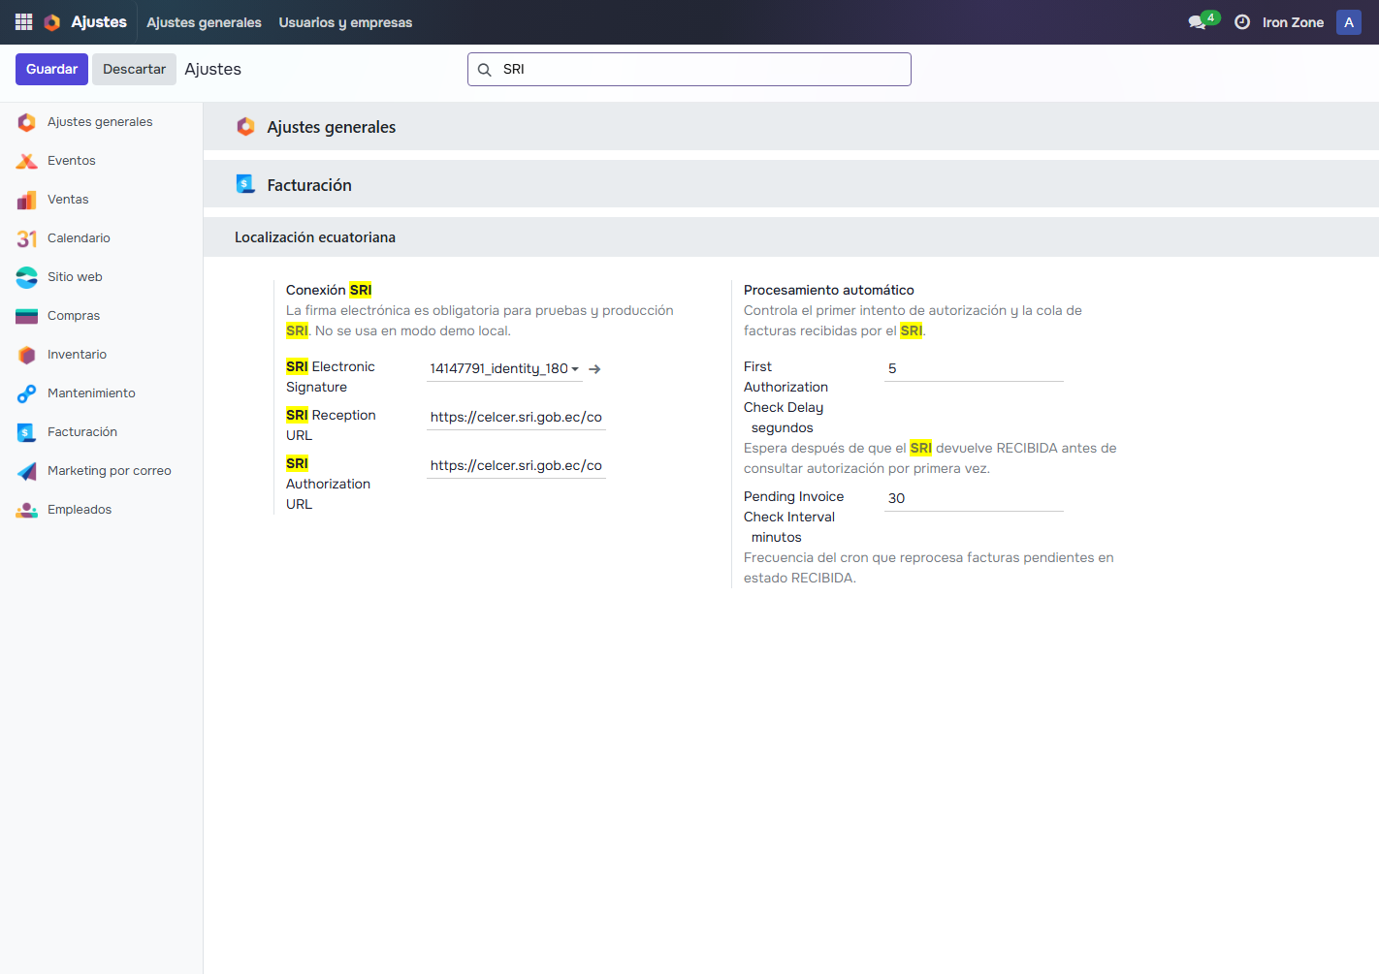
Figura 8.1.3-2. Localización ecuatoriana en Ajustes: conexión SRI, certificado y procesamiento automático.
Control antes de probar: si se cambia el ambiente desde Demo hacia SRI Test, se debe verificar que el certificado esté activo, que las URLs apunten a celcer.sri.gob.ec y que la factura usada para prueba no corresponda a una operación productiva.

8.1.4 Certificados digitales y seguridad
La firma electrónica es el elemento que permite convertir el XML generado por Odoo en un comprobante aceptable para SRI Test. En el proyecto se administra mediante el modelo l10n_ec.certificate, donde se carga el archivo .p12, se registra su contraseña y se valida el contenido usando la librería cryptography. El objetivo de esta sección es documentar el ciclo de vida del certificado sin exponer secretos ni archivos sensibles.
El modo Demo no necesita firmar ni transmitir al SRI; sin embargo, el certificado queda configurado para pruebas contra SRI Test. Producción no se prueba desde este documento y debe manejar certificados separados y controles de acceso reforzados.
Seguridad: la contraseña del certificado nunca debe escribirse en el documento, capturas, repositorio o comentarios. En Odoo se muestra enmascarada y el campo está restringido a usuarios del grupo técnico de administración.

Datos del certificado configurado
Campo | Valor observado | Comentario
Nombre del registro | 14147791_identity_1804878815.p12 | Identificador funcional usado para asociar la firma a la compañía.
Estado | Active | El certificado fue cargado y validado correctamente por Odoo.
Archivo | .p12 | Formato esperado para firma electrónica ecuatoriana. También se acepta .pfx a nivel de modelo.
Contraseña | Enmascarada | No se documenta ni se expone. Solo se usa para abrir el contenedor PKCS#12 durante la firma.
Subject CN | ALEJANDRA DANIELA BARRAGAN POZO | Nombre común extraído del certificado.
Issuer | UANATACA CA2 2016 | Autoridad certificadora emisora del certificado.
Compañía | Iron Zone | Empresa a la que queda asociado el certificado dentro de Odoo.

Validación técnica
Paso | Validación realizada | Resultado esperado
1 | Se carga el contenido binario del archivo .p12/.pfx en Odoo. | El archivo queda almacenado como adjunto del registro de certificado.
2 | Se decodifica el contenido y se abre el contenedor PKCS#12 con la contraseña registrada. | Si la contraseña es incorrecta, el estado pasa a Invalid Password y se muestra error controlado.
3 | Se extrae el certificado, llave privada y metadatos mediante cryptography. | Odoo llena Subject CN, Issuer, serial, fecha de emisión y vencimiento cuando están disponibles.
4 | Se valida vencimiento. | Si está vencido, el estado pasa a Expired y no debe usarse para envíos SRI Test.
5 | Se marca como Active cuando supera las verificaciones. | El certificado queda disponible para firmar XML antes del envío al SRI.

Uso dentro del flujo SRI
- En modo Demo se genera el flujo completo local sin firma real ni transmisión al SRI.
- En SRI Test, antes de enviar el XML, Odoo obtiene el certificado activo de la compañía y firma el XML.
- Si no existe certificado activo, el sistema bloquea el envío y muestra el error: No active Electronic Signature found for this company.
- Si el archivo o contraseña no corresponden, se evita el envío para no generar XML firmado inválido.
- La firma generada no debe modificarse manualmente después de firmar el XML, porque el SRI puede rechazarla como alterada.

Controles de seguridad aplicados
Riesgo | Control documentado
Exposición de contraseña | La contraseña no se incluye en capturas ni en el documento; la vista la muestra enmascarada.
Uso accidental en producción | Las pruebas se limitan a Demo y SRI Test. Producción queda fuera del alcance de validación.
Certificado vencido | El modelo calcula días hasta vencimiento y puede marcar registros como Expired.
Archivo inválido o contraseña incorrecta | La validación PKCS#12 rechaza el certificado y no permite usarlo para firma.
Modificación posterior del XML firmado | El flujo debe tratar el XML firmado como inmutable antes de enviarlo al SRI.

Evidencia visual capturada
La captura muestra el certificado digital activo dentro de Facturación > Configuración > Digital Signatures. Se observa el archivo .p12, la contraseña enmascarada, estado Active y metadata extraída del certificado.
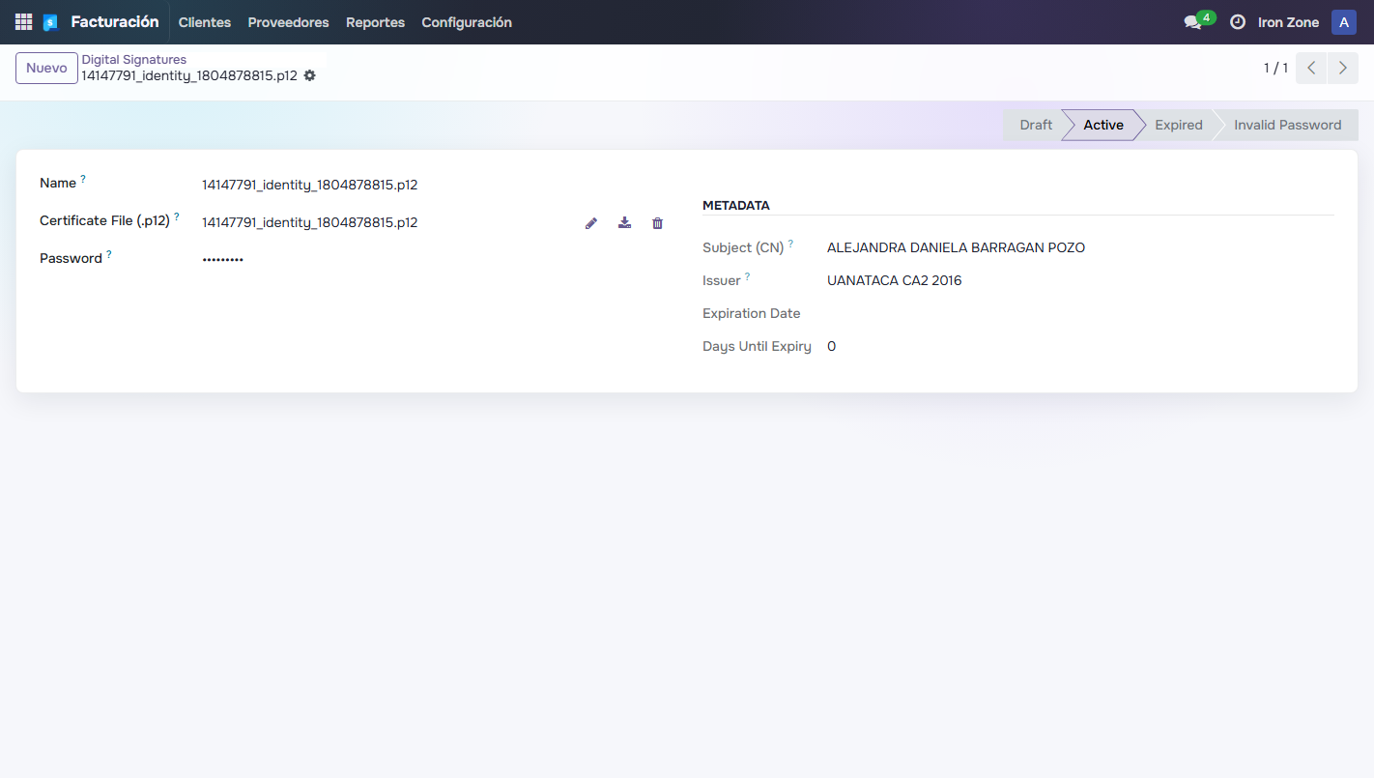
Figura 8.1.4-1. Certificado digital activo para firma electrónica SRI en Odoo.
Recomendación operativa: para una salida futura a producción se debe cargar un certificado real vigente, restringir permisos de administración, validar vencimiento y ejecutar primero el flujo completo en SRI Test. Esta documentación no ejecuta pruebas en producción.

8.1.5 Catálogos SRI y datos maestros
La facturación electrónica no se resolvió solo desde el botón de envío al SRI. También se prepararon datos maestros para que los documentos tengan valores fiscales consistentes: tipo de identificación, tipo de contribuyente, relación con partes relacionadas, forma de pago, impuestos y datos de productos. Estos catálogos reducen decisiones manuales al crear facturas desde ventas, e-commerce o registros contables.

Catálogos implementados
En la base de datos limpia se verificaron 5 tipos de identificación SRI, 8 formas de pago SRI y 11 tipos de contribuyente. El módulo base también conserva catálogos territoriales y tributarios, como provincias, cantones, CIIU y sustentos tributarios, que quedan disponibles para futuras extensiones del mismo bloque de localización ecuatoriana.
Componente | Implementación | Uso dentro de la factura
Tipo de identificación | l10n_ec.identification.type | Mapea RUC, cédula, pasaporte, consumidor final e identificación exterior a códigos SRI.
Tipo de contribuyente | l10n_ec.contributor.type | Clasifica sociedades, RIMPE, sector público, contribuyentes especiales y personas naturales; vincula retenciones por defecto.
Forma de pago SRI | l10n_ec.payment.method | Alimenta el nodo de pagos del XML. El pago demo se mapea a tarjeta de crédito y la transferencia bancaria al sistema financiero.
Contactos, productos e impuestos | res.partner, product.template, account.tax | Aportan identificación fiscal, clasificación del contribuyente, líneas gravadas y valores de IVA para evitar XML incompletos.

Aplicación en contactos
En los contactos se agregaron campos fiscales visibles para Ecuador. El formulario mantiene un solo bloque de número de identificación y, debajo, muestra el tipo de contribuyente SRI y la marca de Related Party. En los clientes creados por seed esto permite partir con datos fiscales completos sin editar cada contacto manualmente antes de emitir comprobantes.
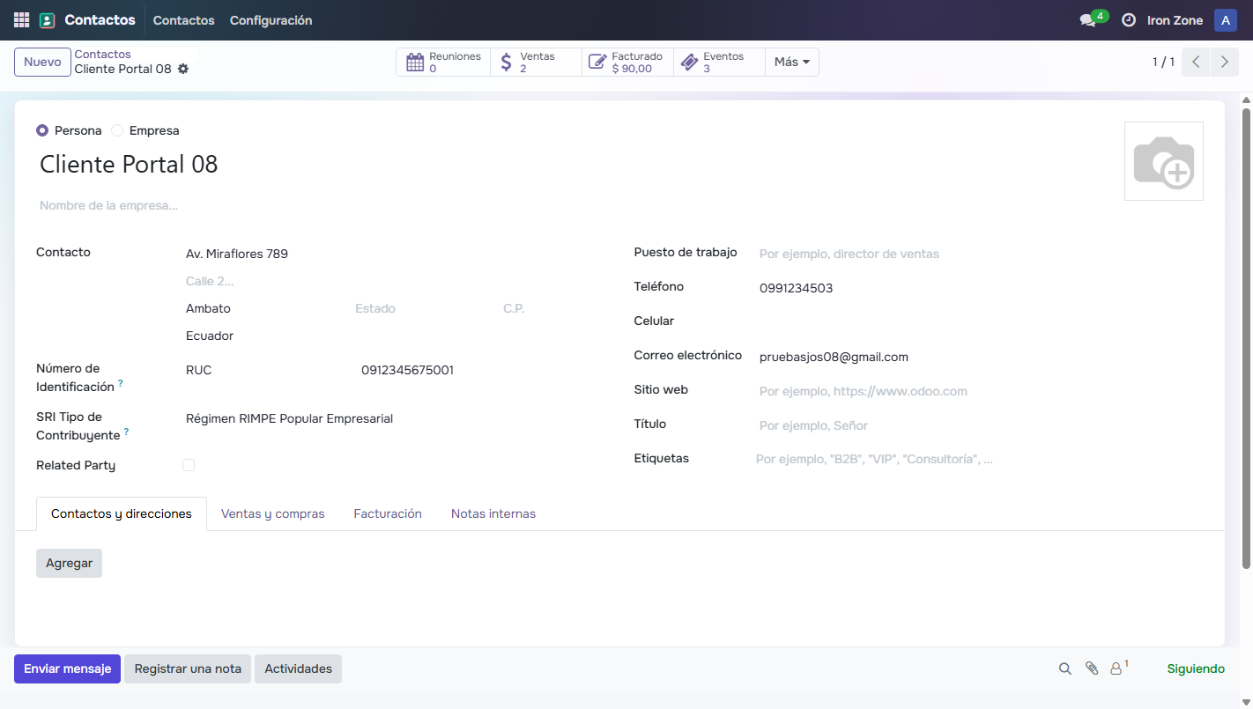
Figura 8.1.5-1. Contacto de cliente con tipo de identificación, tipo de contribuyente SRI y Related Party.

Catálogo de tipo de contribuyente
El catálogo de tipo de contribuyente se expuso en Facturación para revisar y administrar las clasificaciones usadas por los clientes. La vista incluye retenciones predeterminadas de renta, IVA bienes e IVA servicios, por lo que el dato no se limita a una etiqueta visual: queda conectado con reglas fiscales reutilizables.
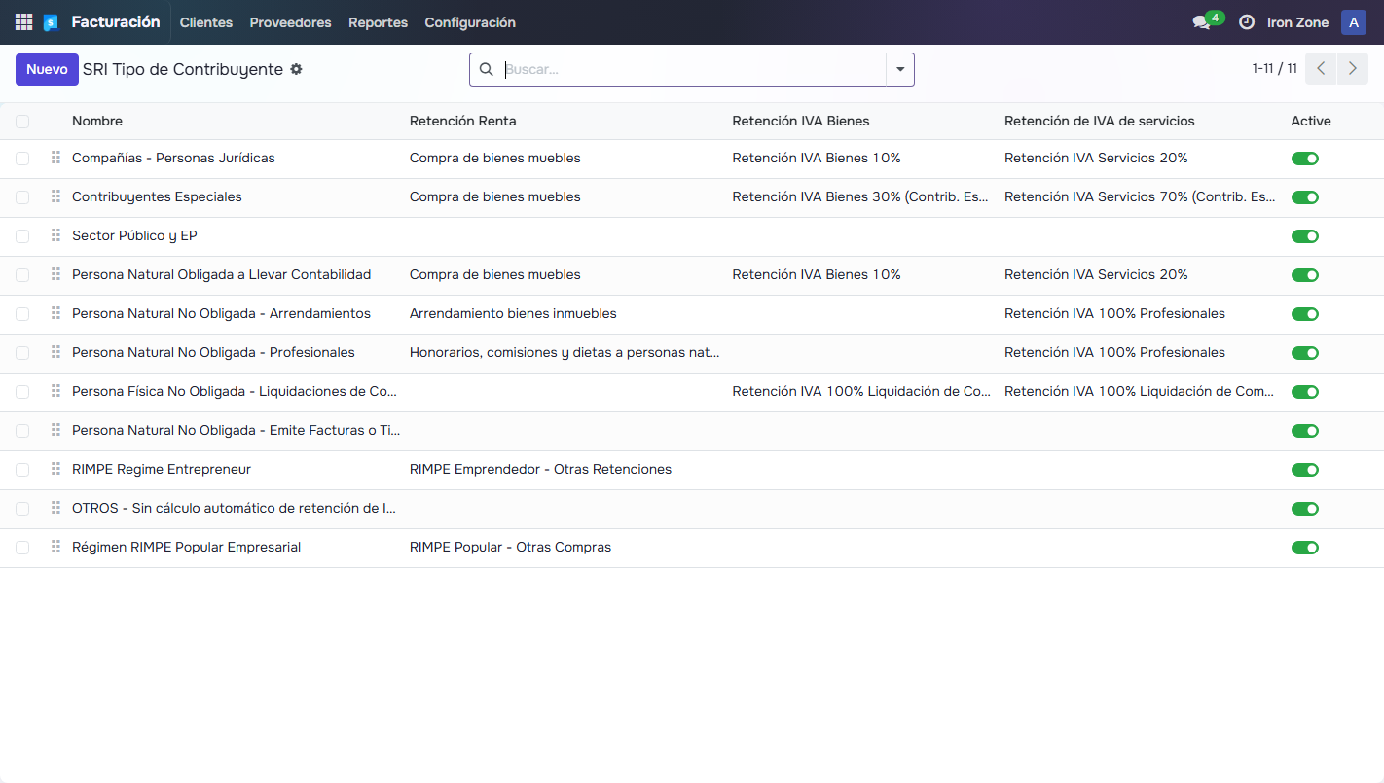
Figura 8.1.5-2. Catálogo SRI Tipo de Contribuyente con retenciones predeterminadas.

Relación con el XML electrónico
Durante la generación del XML, el desarrollo toma estos datos desde los modelos de Odoo en lugar de escribir valores fijos en el comprobante. La forma de pago se resuelve por prioridad: campo explícito en la factura, método de pago de la transacción de e-commerce, pago conciliado o, como respaldo, efectivo para diarios de caja y sistema financiero para diarios bancarios. En productos y envíos se cuidó que las líneas tengan impuestos definidos, porque el SRI rechaza documentos cuando un detalle queda sin nodo de impuesto.
Con esta estructura, el sistema puede crear facturas desde una venta normal o desde e-commerce manteniendo coherencia entre contacto, producto, pago, XML y RIDE. La sección siguiente describe cómo estos datos se usan dentro del flujo completo de emisión electrónica.

8.1.6 Flujo de facturación electrónica
El flujo de facturación electrónica se integró sobre la factura contable de Odoo, es decir, sobre el modelo account.move. La implementación no reemplaza la publicación contable: parte de una factura ya registrada y agrega el ciclo ecuatoriano de clave de acceso, XML, firma, recepción, autorización, RIDE y notificación al cliente.

Secuencia funcional
- La factura se publica en Odoo y queda disponible para el proceso SRI cuando tiene cliente, líneas, impuestos y secuencia fiscal.
- El sistema genera o valida la clave de acceso de 49 dígitos y construye el XML con los datos de compañía, cliente, productos, impuestos y pagos.
- En ambiente SRI Test se firma el XML con el certificado activo y la factura pasa a estado signed. El envío se procesa en segundo plano para no bloquear la interfaz.
- El cron envía el XML firmado al servicio de recepción. Si el SRI responde RECIBIDA, la factura pasa a sent y se consulta la autorización.
- Cuando el SRI responde AUTORIZADO, se guarda la fecha de autorización, se reemplaza el XML por el XML autorizado cuando aplica, se genera el RIDE en PDF y se envían ambos archivos al cliente.
El modelo conserva estados propios para representar el avance del proceso: draft, signed, sent, authorized y rejected. Esto permite distinguir una factura contable publicada de una factura electrónica aceptada o rechazada por el SRI. Los errores devueltos por el servicio se almacenan en el campo de mensaje SRI para dejar evidencia del rechazo.
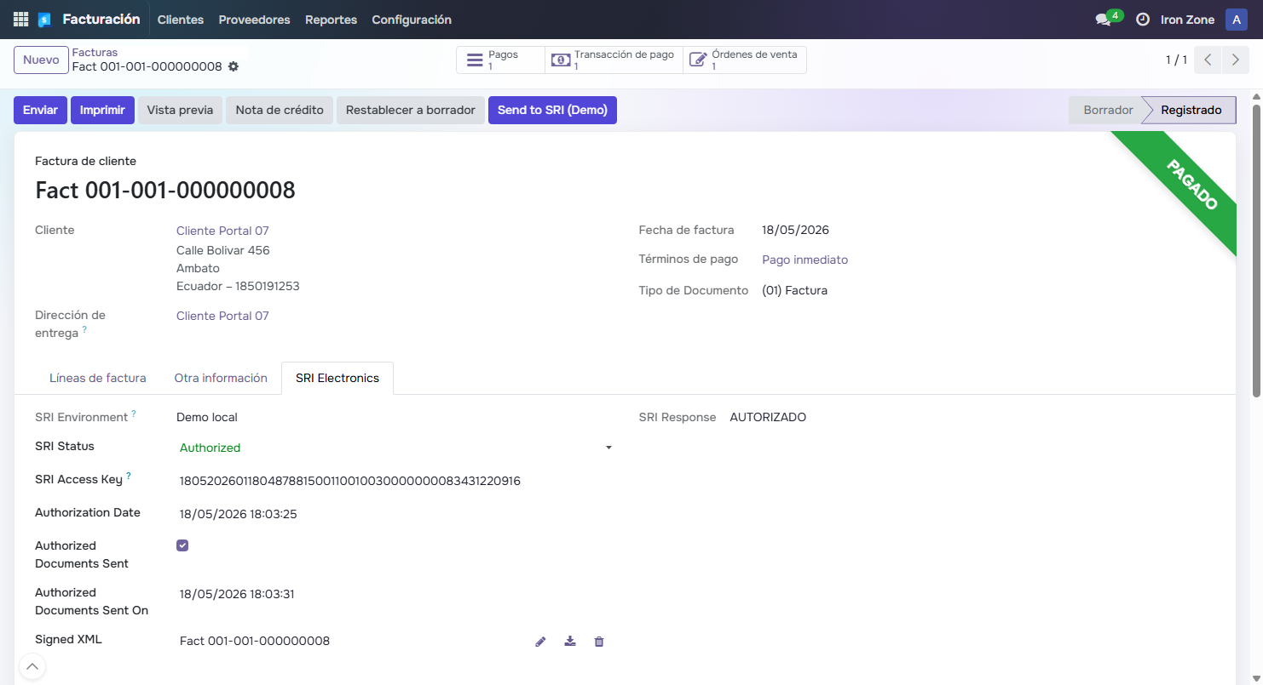
Figura 8.1.6-1. Factura autorizada con clave de acceso, fecha de autorización, XML y marca de documentos enviados.

8.1.7 Ambiente Demo
El ambiente Demo se implementó como un modo local de validación. Su objetivo es reproducir el recorrido documental completo sin usar certificado digital, sin firmar el XML y sin conectarse a los servicios del SRI. Esto permite probar el comportamiento de Odoo, el RIDE, los adjuntos y el correo electrónico antes de ejecutar pruebas contra el ambiente oficial de certificación.

Comportamiento del modo Demo
- El botón visible se presenta como Send to SRI (Demo), para dejar claro que el proceso no representa una emisión legal.
- Se genera clave de acceso, XML, fecha de autorización local y estado Authorized, manteniendo el mismo formato de evidencia que se espera en el flujo real.
- La respuesta SRI queda registrada como AUTORIZADO (DEMO) e indica que el documento fue generado localmente, no fue enviado al SRI y no tiene validez legal.
- Se generan los mismos adjuntos finales: RIDE PDF y XML. También se publica el mensaje en el chatter y se envía el correo al cliente cuando existe email.
- Si luego se cambia a SRI Test y se envía de verdad, el sistema limpia la autorización demo y reemplaza el proceso por la respuesta oficial del SRI.
Este modo fue relevante para las pruebas de desarrollo porque permite validar diseño de factura, traducciones, adjuntos, correo y estados sin depender de disponibilidad del SRI ni de un certificado cargado. En el informe se lo trata como evidencia funcional local, no como comprobante tributario.
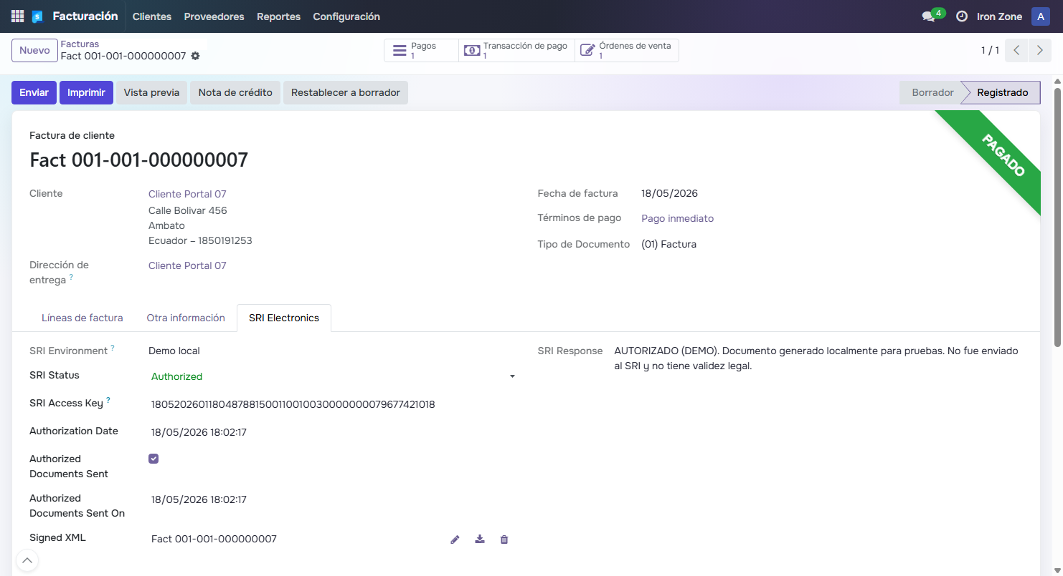
Figura 8.1.7-1. Factura procesada en modo Demo con respuesta AUTORIZADO (DEMO).

8.1.8 Ambiente de Pruebas SRI
Documentar validación contra SRI Test, estados de respuesta, manejo de errores y evidencia de autorización.
Estado de redaccion: pendiente de desarrollo con capturas y evidencia del sistema.

8.1.9 Automatizacion con cron
La automatización con cron se agregó para evitar que el usuario tenga que esperar en pantalla mientras Odoo firma, envía y consulta el comprobante. El proceso de facturación electrónica tiene pasos que dependen de servicios externos del SRI; por eso se separó la acción de usuario del trabajo pesado. El botón deja la factura preparada o encolada y el procesamiento continúa en segundo plano.

Diseño del procesamiento
La implementación usa los mismos estados electrónicos de la factura, sin crear una cola adicional. Esto mantiene el estado visible en el propio comprobante y evita duplicar información. En términos prácticos, las facturas pendientes son las facturas publicadas cuyo estado SRI está en signed o sent.
- signed representa una factura cuyo XML ya fue generado y firmado, pero aún debe enviarse al servicio de recepción del SRI.
- sent representa una factura recibida por el SRI o pendiente de autorización; en este estado el cron vuelve a consultar el servicio de autorización.
- authorized representa el cierre exitoso del flujo: se guarda autorización, se genera RIDE, se adjunta XML y se envía el correo al cliente.
- rejected conserva el mensaje de error SRI para que el rechazo pueda revisarse desde la misma factura.
Cuando el usuario presiona Send to SRI en ambiente de pruebas, Odoo genera el XML, lo firma con el certificado activo, lo guarda como adjunto y marca la factura como signed. Inmediatamente se intenta disparar el cron mediante _trigger(), de modo que el procesamiento puede empezar casi al instante. Si por cualquier razón ese disparo inmediato no completa el ciclo, el cron periódico vuelve a tomar la factura pendiente.

Parámetros configurables
La configuración se expuso en Ajustes, dentro del bloque de localización ecuatoriana. Se agregaron dos tiempos porque resuelven problemas distintos: el primer intento después de la recepción y el reprocesamiento de pendientes.
- First Authorization Check Delay: define cuántos segundos espera Odoo después de recibir RECIBIDA antes de consultar por primera vez la autorización. En la base de prueba quedó en 5 segundos.
- Pending Invoice Check Interval: define cada cuántos minutos el cron revisa facturas pendientes en signed o sent. En la base de prueba quedó en 30 minutos y el cron activo se llama Ecuador SRI: Process Pending Invoices.
- El intervalo se sincroniza con ir.cron cuando se modifica desde compañía/configuración, por lo que el valor visible en ajustes gobierna la frecuencia real del proceso automático.
El objetivo de esta configuración es simular una experiencia casi automática cuando el SRI responde rápido, pero mantener tolerancia a interrupciones. Si el servicio tarda, responde en proceso o existe un error temporal, la factura permanece en estado pendiente y vuelve a revisarse sin intervención manual.
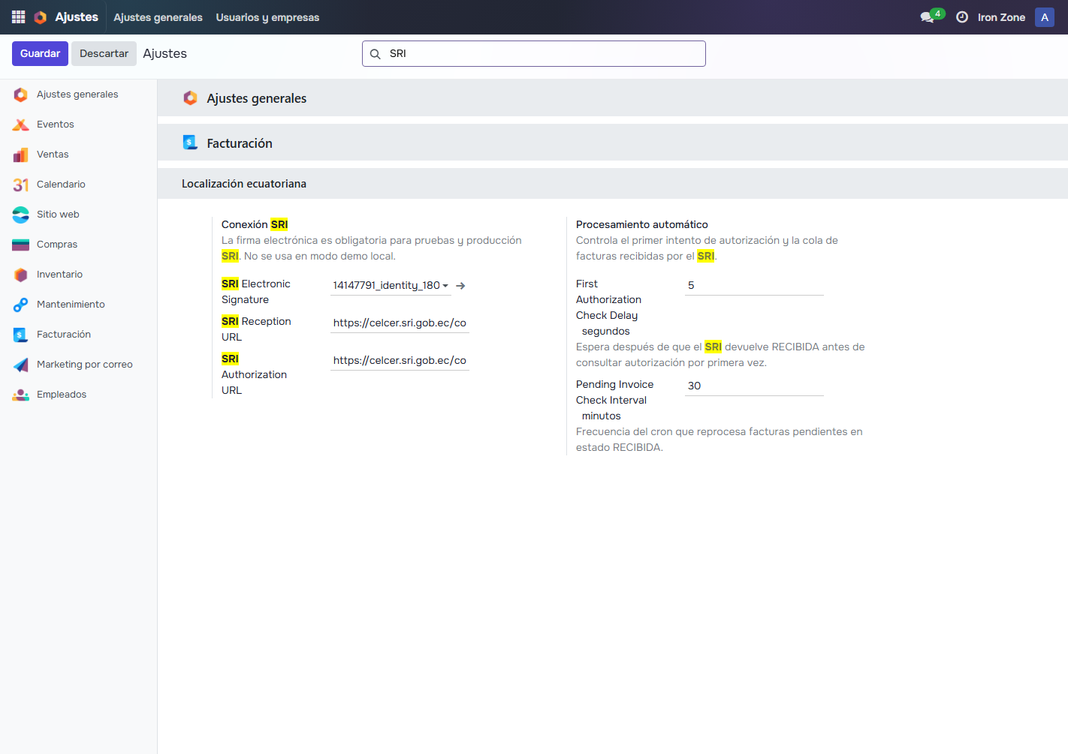
Figura 8.1.9-1. Configuración de procesamiento automático: primer intento de autorización y frecuencia del cron de pendientes.

Control de duplicidad y entrega final
El cron no se limita al envío técnico. Cuando la factura pasa a authorized, llama al mismo flujo final que prepara el RIDE y el XML autorizado, publica el mensaje en el chatter y envía el correo al cliente. Para evitar duplicados se guarda una marca de envío de documentos autorizados y se bloquea la fila de la factura durante el envío; así, si el disparo inmediato y el cron periódico coinciden, solo debe salir un correo final.
También se desactivó el correo genérico automático de Odoo para facturas ecuatorianas. Esta decisión es importante porque el documento legal que debe llegar al cliente es el emitido después de la autorización, con PDF RIDE y XML. En consecuencia, el correo de factura queda gobernado por el flujo SRI y no por el flujo estándar de venta/pago.

8.1.10 Integración con e-commerce
La integración con e-commerce conecta la compra del cliente en el portal con la facturación electrónica. El objetivo no fue crear una factura aislada desde contabilidad, sino permitir que una orden nacida en la tienda llegue al mismo resultado: orden de venta confirmada, pago o transacción registrada, factura contable, XML, RIDE y correo final con adjuntos.

Preparación del e-commerce
Los seeds iniciales configuran elementos necesarios para que el flujo web sea repetible. Se activa la facturación automática de ventas, se publican proveedores de pago de prueba, se asigna cuenta bancaria para transferencia y se mapean los métodos de pago hacia los códigos SRI. También se preparan productos con impuestos de venta, política de facturación por pedido y, para envíos, un producto de entrega estándar con IVA de servicios.
- Pago demo: se deja publicado como método de prueba y se mapea a la forma de pago SRI 19, tarjeta de crédito.
- Transferencia bancaria: se deja publicada como flujo pendiente de validación administrativa y se mapea a la forma de pago SRI 20, otros con utilización del sistema financiero.
- Productos y servicios: se configuran con impuestos de venta para que cada línea del XML tenga su nodo impuesto y no sea rechazada por estructura incompleta.
- Envío estándar: se modela como producto de entrega facturable con impuesto definido, porque el SRI valida también las líneas de transporte o entrega cuando aparecen en la factura.

Recorrido de una compra web
- El cliente inicia sesión en el portal, agrega productos al carrito y confirma la orden desde el checkout.
- Odoo crea la cotización y registra una transacción de pago asociada a la orden. En el flujo demo, la transacción queda en estado done; en transferencia bancaria queda pendiente hasta validación.
- Cuando el pago permite confirmar la venta, la orden pasa a sale. Con la facturación automática activa, Odoo genera la factura vinculada a las líneas de la orden.
- La factura se publica y, si corresponde, se registra el pago relacionado. En la evidencia usada, la orden S00011 terminó con factura creada, pagada y vinculada a transacción demo.
- El flujo SRI toma esa factura como cualquier otra factura de cliente: genera clave de acceso, XML, RIDE, autorización Demo o SRI Test y correo final con PDF/XML.
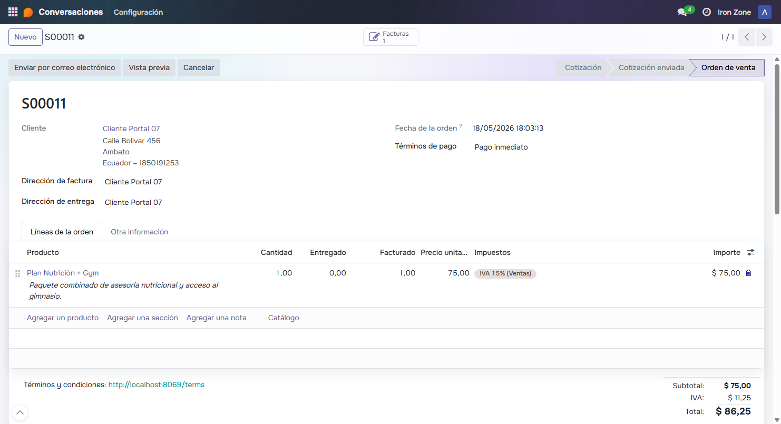
Figura 8.1.10-1. Orden web S00011 confirmada como orden de venta, con factura asociada y líneas listas para facturación electrónica.

Relación entre pago y forma de pago SRI
Una parte crítica del e-commerce es que el método seleccionado por el cliente no se pierda al llegar al XML. Para eso se extendió la resolución de pagos: primero se revisa si la factura tiene una forma de pago SRI explícita; luego se revisa la transacción de e-commerce y su método de pago; después se revisan pagos conciliados; finalmente se usa un respaldo según el diario, efectivo para caja y sistema financiero para banco.
Con esto, una compra con pago demo genera el XML con código SRI 19, mientras que una compra por transferencia bancaria queda orientada al código 20 cuando se emite. Este mapeo evita que el comprobante salga con una forma de pago genérica incorrecta y permite que el XML refleje el comportamiento del portal.

Alcance de lo validado
La validación realizada cubrió el flujo de compra con pago demo y el flujo administrativo de transferencia como alternativa publicada. En la base de prueba se observó que las órdenes web recientes quedaron en estado sale, con invoice_status invoiced, transacciones demo en estado done y facturas pagadas/autorizadas. Esto demuestra la continuidad entre portal, ventas, contabilidad y facturación electrónica.

8.1.11 Envío de correo con PDF y XML
El envío de correo se ajustó para que el cliente reciba el comprobante electrónico completo después de la autorización. En el flujo ecuatoriano no basta con enviar una factura PDF genérica: el destinatario debe recibir el RIDE y el XML asociado al comprobante autorizado o generado en modo Demo. Por eso el correo final quedó ligado al cierre del flujo SRI y no al simple registro contable de la factura.

Generación de adjuntos
Cuando una factura llega a estado authorized, el sistema prepara los adjuntos finales con un método propio. Primero renderiza el reporte de factura de Odoo, ya extendido con el formato RIDE ecuatoriano, y lo guarda como archivo PDF con sufijo -RIDE. Luego toma el XML almacenado en la factura y lo adjunta con el mismo número de comprobante. Ambos archivos quedan asociados al registro account.move para que puedan consultarse desde la propia factura.
- PDF RIDE: se genera desde el reporte account.account_invoices usando el idioma del cliente, para mantener traducciones y formato de documento.
- XML: se toma desde l10n_ec_xml_data. En SRI Test puede contener el XML autorizado devuelto por el servicio; en Demo contiene el XML local generado para pruebas.
- Nombres de archivo: se construyen con el número de factura, por ejemplo Fact 001-001-000000008-RIDE.pdf y Fact 001-001-000000008.xml.
- Persistencia: si el archivo ya existe, se reemplaza su contenido en lugar de crear una nueva referencia funcional para el flujo final.
Además, se extendió el asistente estándar de envío de facturas para que, si un usuario usa el botón manual Enviar/Imprimir, el XML también aparezca como adjunto adicional. Esto cubre tanto el envío automático como el envío manual posterior.
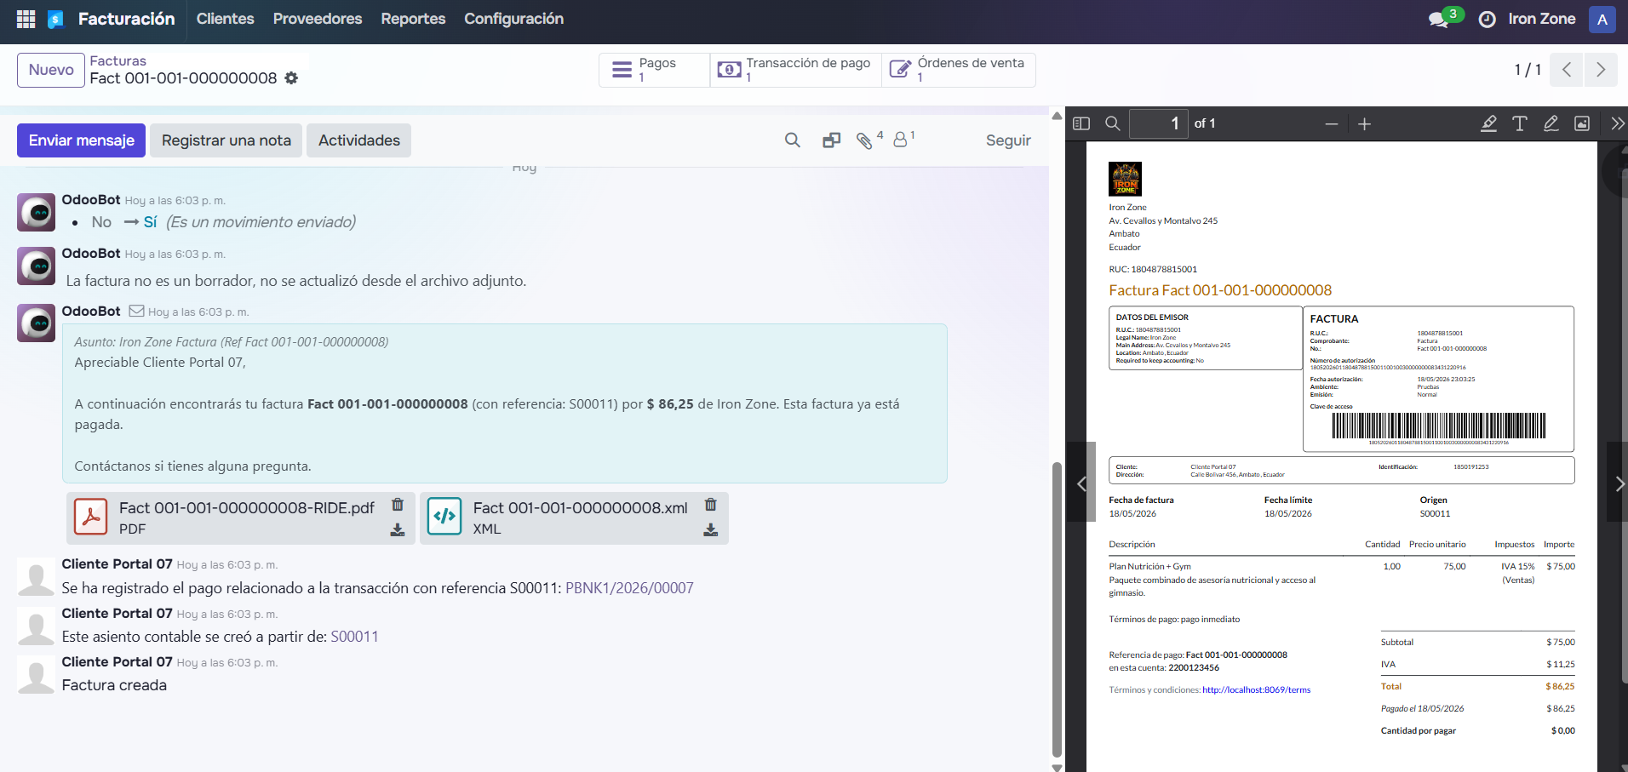

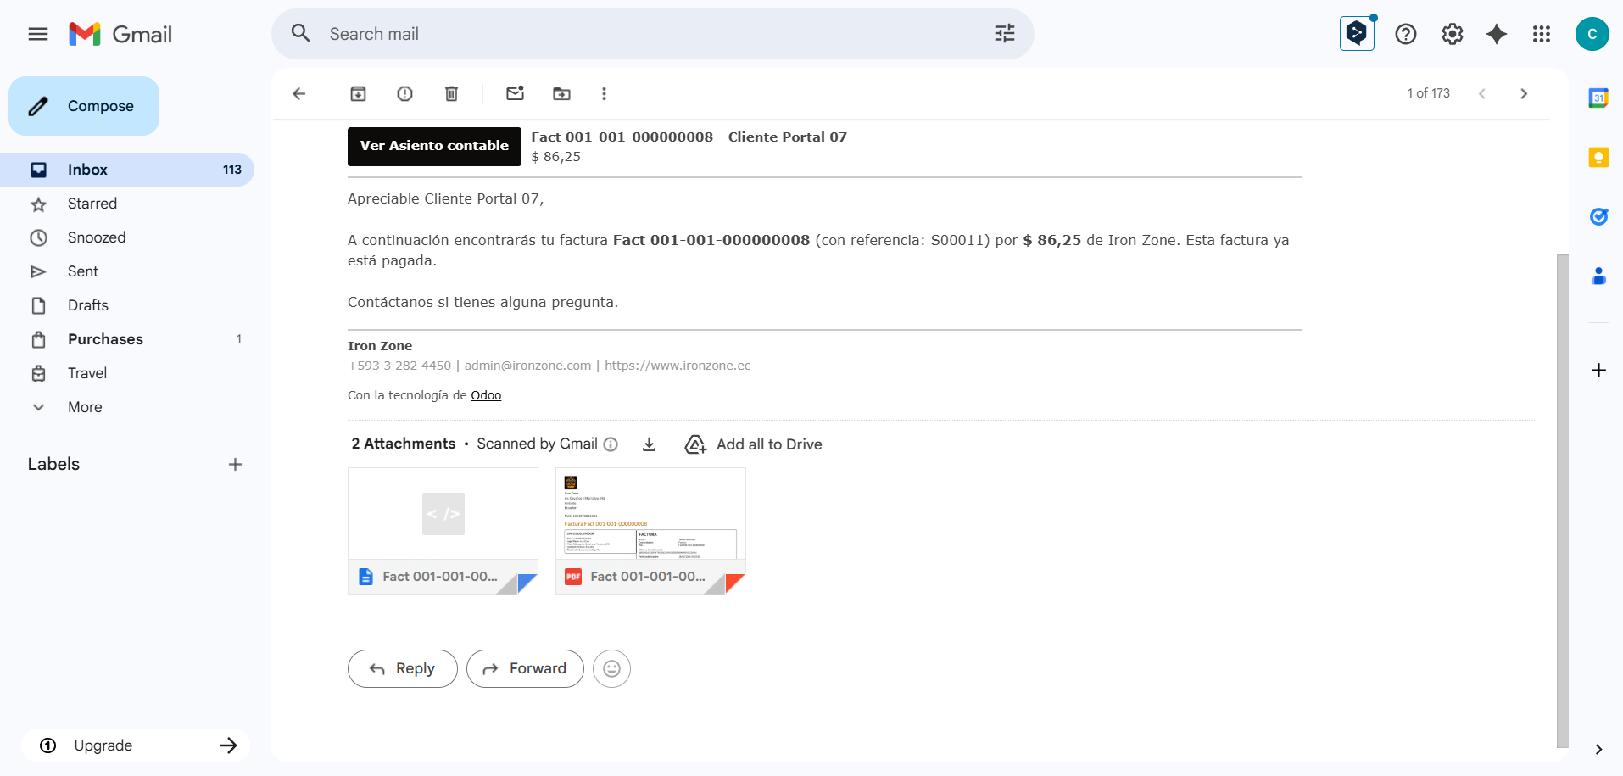

Mensaje y control de duplicados
El correo usa la plantilla estándar de factura de Odoo para conservar asunto, cuerpo e idioma del destinatario. El sistema publica el mensaje en el chatter de la factura mediante message_post, con los adjuntos PDF y XML. En la base de prueba se verificó un mensaje con asunto Iron Zone Factura, relacionado al modelo account.move y con dos adjuntos asociados.
- l10n_ec_authorized_email_sent marca que el correo final ya fue procesado.
- l10n_ec_authorized_email_sent_date conserva la fecha y hora del envío de documentos autorizados.
- is_move_sent se marca para reflejar que la factura ya fue enviada desde la perspectiva de Odoo.
- Antes de enviar, el sistema bloquea la fila de account_move con FOR UPDATE. Esto evita que dos procesos concurrentes generen dos correos si coinciden el disparo inmediato y el cron periódico.
- El correo automático genérico de Odoo se desactiva para facturas ecuatorianas, de modo que el único correo automático sea el que adjunta RIDE y XML después de la autorización.
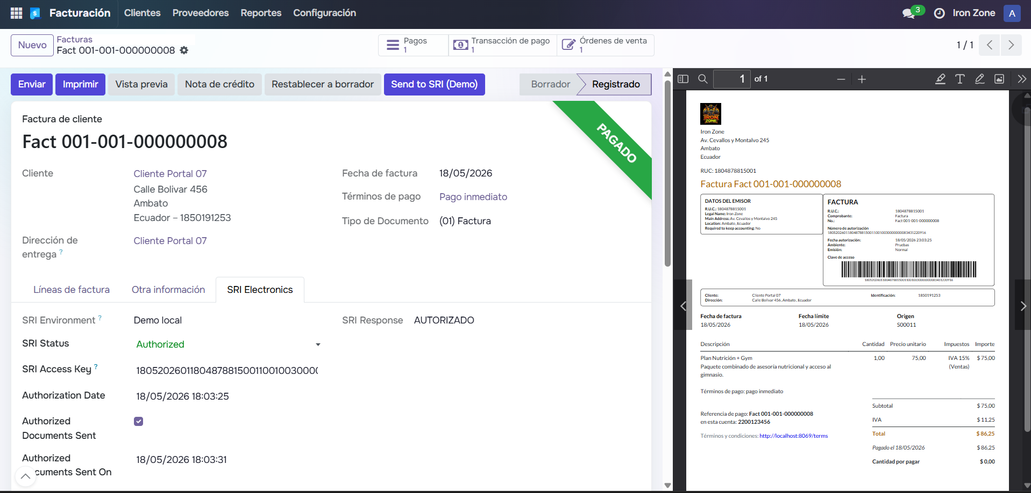
Figura 8.1.11-1. Mensaje de factura generado por el flujo de documentos autorizados.

Resultado funcional
Con esta implementación, el cliente recibe un solo correo final por factura electrónica y el registro de Odoo conserva evidencia del asunto, fecha, destinatario indirecto, cuerpo y documentos adjuntos. El flujo queda alineado con el requisito de entregar al cliente el PDF representativo y el XML del comprobante.

8.1.12 Diseño del RIDE
El RIDE se desarrolló como una extensión del reporte estándar de factura de Odoo. Esto permite conservar la estructura general de totales, líneas, impuestos, condiciones de pago y pie de página, mientras se agregan los bloques exigidos para la representación impresa de un comprobante electrónico ecuatoriano.

Estructura visual incorporada
La parte superior del documento se reorganizó para reducir redundancia y separar la información fiscal de la información comercial. El diseño conserva el título principal de la factura y agrega tarjetas con bordes para agrupar datos del emisor, datos del comprobante y datos del cliente.
- Datos del emisor: RUC, razón social, nombre comercial cuando aplica, dirección matriz, ubicación, obligación de llevar contabilidad y contribuyente especial si existe resolución.
- Datos del comprobante: tipo de documento, número, número de autorización, fecha de autorización, ambiente, emisión y clave de acceso.
- Datos del receptor: nombre del cliente, identificación y dirección fiscal o de contacto disponible en la factura.
- Código de barras: se genera como Code128 a partir de la clave de acceso y se imprime junto con la clave numérica legible.
- Referencia comercial: se conserva la referencia/origen de venta cuando existe, para conectar la factura con la orden de e-commerce o venta interna.
La sección inferior mantiene las líneas de factura, cantidad, precio unitario, impuestos, subtotal, IVA, total, estado de pago y cantidad por pagar. De esta forma, el RIDE no sustituye el reporte contable de Odoo sino que lo complementa con los datos ecuatorianos necesarios.
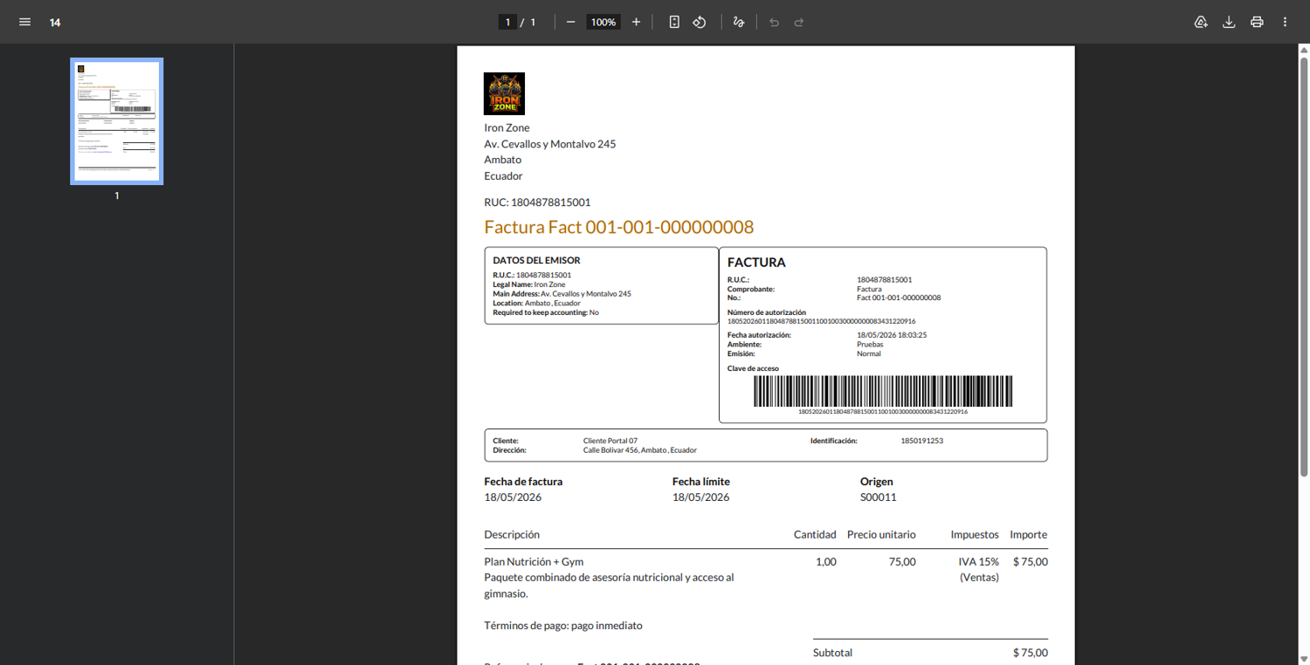
Figura 8.1.12-1. Vista previa del RIDE con datos del emisor, autorización, clave de acceso y código de barras.

Adaptación a idioma y datos reales
El reporte se renderiza con el idioma del cliente, por lo que los textos heredados del reporte de Odoo pueden traducirse según la configuración de idiomas instalada. Para los bloques nuevos del RIDE se dejaron cadenas dentro del template QWeb, lo que permite agregarlas a la capa de traducciones del módulo sin forzar un idioma fijo en el reporte.
También se evitó escribir valores estáticos cuando el dato ya existe en Odoo. El RUC se toma de la compañía, la fecha de autorización de la factura, el ambiente de la configuración SRI, el número de documento de la secuencia contable y la clave de acceso del campo electrónico. Esto hace que el RIDE cambie automáticamente entre Demo, SRI Test o Producción según la configuración de compañía y el estado real del comprobante.

Criterios de diseño aplicados
- Mínima redundancia: se oculta el bloque superior estándar cuando la factura ecuatoriana ya tiene clave de acceso y se muestra el bloque RIDE especializado.
- Legibilidad: se usan tarjetas con borde y etiquetas en negrita para separar datos fiscales de datos comerciales.
- Continuidad con Odoo: se reutiliza el reporte account.report_invoice_document, por lo que las líneas, totales, impuestos y estado de pago siguen usando la mecánica nativa.
- Compatibilidad legal: se muestran ambiente, emisión, número de autorización y clave de acceso con código de barras, que son los datos que el cliente necesita para identificar el comprobante electrónico.
En conjunto, el RIDE queda como una representación visual del comprobante electrónico generado por el sistema, no como un documento independiente del XML. La factura, el XML y el PDF comparten la misma clave de acceso y se generan desde los mismos datos de Odoo.

